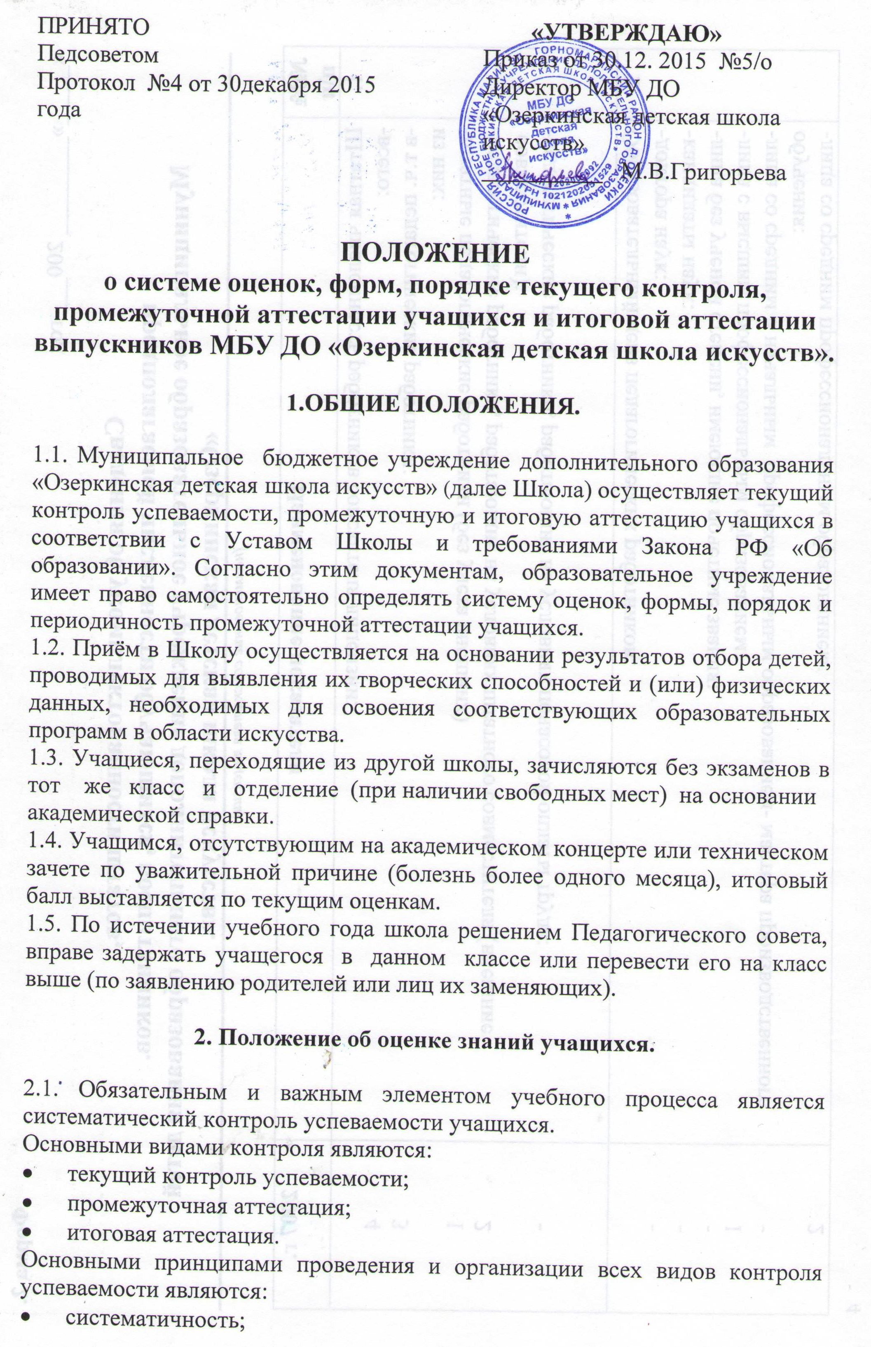

- учет индивидуальных особенностей обучающегося;
- коллегиальность (для проведения промежуточной и итоговой аттестации учащихся).
Каждый из видов контроля имеет свои цели, задачи и формы.
2.2. Сроки контрольных мероприятий в школе проводятся в соответствии с учебными планами, зачетными требованиями, утверждёнными на Педагогическом совете и приказом директора, а также программами.
2.3. Текущий контроль успеваемости учащихся направлен на поддержание учебной дисциплины, на выявление отношения обучающихся к изучаемому предмету, на организацию регулярных домашних заданий, на повышение уровня освоения текущего учебного материала; имеет воспитательные цели и учитывает индивидуальные психологические особенности обучающихся.
Текущий контроль осуществляется преподавателем, ведущим предмет.
Текущий контроль осуществляется регулярно (каждый, либо 2 – 3 урок) в рамках расписания занятий учащихся. На основании результатов текущего контроля выводятся четвертные, полугодовые (слушание музыки, хор, музыкальная грамота, ансамбль, аккомпанемент, общее фортепиано, чтение с листа, музыкальная литература), годовые оценки.
2.4. Промежуточная аттестация определяет успешность развития учащегося и освоение им образовательной программы на определенном этапе обучения.
Формы промежуточной аттестации:
- Зачеты (дифференцированные).
- Академические концерты (выставки).
- Контрольные прослушивания (просмотры) (система оценок по выбору).
- Контрольные уроки (дифференцированные).
Зачеты проводятся в течение года и предполагают публичное выступление (исполнение, показ) академической программы (или части ее) в присутствии комиссии. Оценка зачета осуществляется коллегиально, обсуждение ее носит рекомендательный аналитический характер.
Академические концерты (выставки) предполагают те же требования, что и зачеты (публичное выступление, комиссия), но носят открытый характер (с присутствием родителей, учащихся и других слушателей (зрителей). Академические концерты для учащихся всех классов, за исключением первого, проводятся 4 раза в году по мере готовности; для учащихся первого класса – в конце второго полугодия. Учащимся, отсутствующим на академическом концерте или техническом зачете по уважительной причине (болезнь более одного месяца), итоговый балл выставляется по текущим оценкам.
Контрольные прослушивания (просмотры) направлены на выявление знаний, умений и навыков учащихся по определенным видам работы, не требующих публичного исполнения (показа) и концертной готовности. Это могут быть самостоятельные работы, проверка технического продвижения (технические зачеты), проверка знаний и умений музицирования (чтение с листа, подбор по слуху, ансамбля и др.), проверка степени готовности учащихся выпускных классов к итоговой аттестации и т.д. Контрольные прослушивания (просмотры) проводятся в классе в присутствии комиссии, включают в себя элемент беседы с учащимися и предполагают обязательно методическое обсуждение рекомендательного характера с применением систем оценок по выбору. Для учащихся, обучающихся на декоративно-прикладном, художественном отделениях, промежуточная аттестация осуществляется в форме контрольного просмотра с оценкой.
Контрольные уроки рекомендуется проводить не реже одного раза в четверть в групповых занятиях. Контрольный урок проводит преподаватель-предметник для выявления знаний, умений, навыков (например: диктант, викторина, практическая работа на групповых занятиях). Контрольный урок предполагает дифференцированную систему оценок.
Итоговая аттестация (экзамен) определяет уровень и качество освоения образовательной программы. Экзамены проводятся в выпускных классах в соответствии с действующими учебными планами.
Итоговая аттестация проводится в мае месяце по утвержденному приказом директора расписанию.
Итоговая аттестация проводится с применением дифференцированных систем оценок. Оценка итоговой аттестации является одной из составляющих итоговой оценки по данному предмету, фиксируемой в Свидетельстве об окончании школы.
При неудовлетворительной оценке, получаемой учащимся на итоговой аттестации, не может быть выставлена положительная итоговая оценка по соответствующему предмету.
- Если экзаменационная оценка ниже, чем годовая, вопрос об итоговой оценке (возможной пересдаче экзамена) учащегося выносится на рассмотрение Педагогического совета.
- Итоговая оценка по предметам выводится на основании годовой и экзаменационной оценок, а также с учетом оценок промежуточных аттестаций последнего года обучения учащегося.
- Итоговая аттестация проводится в присутствии комиссии, состав которой утверждается приказом директора Школы. Председателем комиссии могут быть Директор Школы. Ответственность за организацию и проведение итоговой аттестации по предмету возлагается на председателя экзаменационной комиссии.
- Учащиеся могут быть освобождены от итоговой аттестации по состоянию здоровья (предоставляет медицинскую справку) при успеваемости по всем предметам и на основании решения Педагогического совета Школы.
- В отдельных случаях директор может предоставить право досрочной сдачи выпускных экзаменов.
- Оценка по итоговой аттестации вносится в экзаменационную ведомость, в Индивидуальный план, Общешкольную ведомость, Журнал преподавателя и Дневник учащегося.
- Выпускникам Школы выдается свидетельство об окончании школы искусств в соответствии с лицензией. Форма документа определяется самой школой.
- В Свидетельство об окончании Школы оценки по предметам вносятся цифрами и, в скобках, словами: 5 (отлично), 4 (хорошо), 3 (удовлетворительно).
- Документы об окончании школы искусств заполняются черными чернилами, тушью или пастой, подписываются Директором Школы и преподавателями. Допускается заполнение указанных документов печатающими устройствами.

Оттиск печати образовательного учреждения должен быть ясным, четким, легко читаемым. Подчистки, исправления, незаполненные графы в Свидетельстве не допускаются.
- Лицам, не завершившим образование в Школе, выдается справка установленного образца. Не завершившими образование считаются учащиеся, не прошедшие итоговую аттестацию, либо не имеющие положительную итоговую оценку по одному или более предметам.
- Учащимся, проявившим профессиональные способности, решением педагогического совета может быть дана рекомендация для поступления в соответствующие специальные учебные заведения.

Данное Положение принимается на Педагогическом совете.
Срок действия данного Положения не ограничен.

ПРИНЯТО  Педсоветом  Протокол №__от _______20___ года | «УТВЕРЖДЕНО»  Приказ от _______20__ №_____  Директор МОУ ДОД  «Озеркинская детская школа искусств»  __________ М.В.Григорьева

ПРАВИЛА ПРИЁМА И ОТЧИСЛЕНИЯ УЧАЩИХСЯ

МОУ ДОД «Озеркинская детская школа искусств».

1. Общие положения.
1.1. Муниципальное образовательное учреждение дополнительного образования детей «Озеркинская детская школа искусств», (далее - Школа), самостоятельно формирует контингент обучающихся с учетом санитарных норм и в пределах установленной лицензией квоты.
1.2. Прием обучающихся в Школу осуществляется в соответствии с годовым планом приема, составленным и утвержденным Школой на основании контрольных цифр, согласованных с Учредителем – муниципальным учреждением «Отдел культуры администрации Горномарийского муниципального района».
1.3. В первый класс проводится приём детей в возрасте от шести лет шести месяцев до девяти лет или от десяти до двенадцати лет (в зависимости от срока реализации образовательной программы в области искусств, установленного ФГТ).

2. Порядок приёма.
2.1. Приём в первый или подготовительный классы Школы осуществляется на основе организационного и индивидуального набора, с учетом наклонностей, одаренности и желания детей.
2.2. Родители (законные представители) поступающего в Школу подают на имя директора Школы заявление и представляют медицинскую справку о состоянии здоровья, а также копию свидетельства о рождении.
2.3. Поступающие в первый класс Школы проходят приемные испытания, которые проводятся приемной комиссией.
2.4. Состав приемной комиссии утверждается директором Школы. В состав приемной комиссии входят не менее трёх ведущих преподавателей Школы. Председателем приемной комиссии является директор Школы .
2.5. Приемная комиссия проводит приемные испытания поступающих, по результатам которых определяется степень способностей поступающего к обучению тому или иному виду искусства.
2.6. Приемные испытания проводятся в последней декаде мая. По решению директора Школы, могут проводиться внеочередные приемные испытания на места, освободившиеся в связи с отчислением или неявкой зачисленного учащегося на регистрацию 01 сентября.
2.7. Поступающие проходят приемные испытания по проверочным тестам, утвержденные директором.
2.8. Критерии оценки по музыкальному отделению:
- Оценка уровня восприятия ритмического рисунка;
- Оценка уровня чистоты интонирования;
- Оценка уровня музыкальной памяти, внутреннего слуха на примере повторения несложного мелодического рисунка, попевки (4-5 звуков), исполнения песни;
- Оценка эмоциональности, выразительности.

2.9. Критерии оценки по художественному отделению:
Определение колористических способностей цветопередачи по заданным испытаниям:
для младшей возрастной группы
(до 8 лет) – иллюстрирование сюжета русских народных сказок;
для старшей возрастной группы
(8-11 лет) – натюрморт из 2-х – 3-х ясных по форме предметов на фоне цветной драпировки.

Время исполнения – 2 академических часа.

Формат рисунка – А4.

Материалы: цветные карандаши (для младшей группы), акварель, гуашь (для старшей группы).
2.10. Результаты приемных испытаний оцениваются по пятибалльной системе оценок.
2.11. Претенденты, не набравшие нужное для зачислении в Школу количество баллов, но показавшие хорошие результаты могут быть внесены в списки кандидатов решением приемной комиссии. Претенденты из списка кандидатов могут быть зачислены приказом директора в течение 3-х месяцев в случае высвобождения места в основном списке учащихся.
2.12. Решение приемной комиссии оформляется протоколом. Результаты приемных испытаний вносятся в Ведомости приемных испытаний.
2.13. Зачисление поступающих в Школу производится приказом директора Школы на основании протокола приемной комиссии.
2.14. Результаты приемных испытаний размещаются в общедоступном месте в Школе на информационных стендах в 10-дневный срок с момента издания приказа о зачислении.
2.15. При приеме обучающихся Школа обязана ознакомить родителей (законных представителей) с уставом Школы и другими документами, регламентирующими организацию образовательного процесса.
2.16. Прием во второй и последующий классы осуществляется при наличии свободных мест, а также при условии предъявления академической справки соответствующего образовательного учреждения и после проверки уровня подготовки поступающего. Также возможно зачисление во второй и последующие классы без академической справки, но с обязательной проверкой уровня способностей к обучению в Школе. При несоответствии фактического уровня подготовки уровню, указанному в академической справке, поступающему может быть предложено обучение на класс ниже.
2.17. Зачисление во второй и последующие классы возможно в течение года, если учащийся был отчислен по состоянию здоровья, в связи с переездом, по семейным обстоятельствам.
2.18. Обучающиеся в Школе имеют право на получение дополнительных образовательных услуг (обучение на втором отделении).

3. Порядок отчисления.
3.1. Отчисление обучающихся из Школы производится:
- По инициативе родителей (законных представителей);
- В связи с состоянием здоровья, препятствующим продолжению учебы;
- В порядке перевода в другое учебное заведение;
- По инициативе Школы;
- По окончании Школы.
3.2. Отчисление обучающегося из Школы производится приказом директора Школы.
3.3. Отчисление обучающегося из Школы по инициативе родителей (законных представителей) производится на основании заявления родителей (законных представителей) с указанием причины отчисления.
3.4. Отчисление из Школы по инициативе Школы производится на основании решения Педагогического совета Школы:
- Обучающихся, не посещающих школу без уважительной причины;
- Обучающихся, не аттестованных по двум и более предметам учебного плана текущего года;
- Обучающихся, не явившихся на регистрацию 1 сентября и не посетивших ни одного учебного занятия в течение 2-х недель с начала учебного года.
3.5. Детям, отчисленным из Школы, на основании заявления родителей (законных представителей) выдается справка, отражающая индивидуальный план обучающегося, объем и содержание полученного образования.

4. Порядок перевода
4.1.1. Обучающиеся, освоившие в полном объеме образовательные программы соответствующего уровня, переводятся в следующий класс. В исключительных случаях, обучающийся может быть переведен из класса в класс в течение учебного года, в связи с изменением срока обучения на основании заявления родителей (законных представителей).
4.1.2. Обучающиеся, не аттестованные по одному предмету учебного плана текущего года, могут быть переведены в следующий класс при условии обязательной пересдачи задолженности по предмету. В случае повторной не аттестации, обучающийся, с письменного согласия родителей (законных представителей), вправе обучаться в том же классе повторно. В случае, если родители (законные представители) возражают против повторного обучения в том же классе, обучающийся отчисляется в порядке, установленном в п. 3.4.

«УТВЕРЖДАЮ»
Приказ от _______20__ №_____
Директор МОУ ДОД
«Озеркинская детская школа искусств»
____________ М.В.Григорьева
ПРОВЕРОЧНЫЕ ТЕСТЫ для приёмных испытаний в МОУ ДОД «Озеркинская детская школа искусств».
1. Критерии оценки по музыкальному отделению:
- Оценка уровня восприятия ритмического рисунка;
- Оценка уровня чистоты интонирования;
- Оценка уровня музыкальной памяти, внутреннего слуха на примере повторения несложного мелодического рисунка, попевки (4-5 звуков), исполнения песни;
- Оценка эмоциональности, выразительности.

2. Критерии оценки по художественному отделению:
Определение колористических способностей цветопередачи по заданным испытаниям:
для младшей возрастной группы
(до 8 лет) – иллюстрирование сюжета русских народных сказок;
для старшей возрастной группы
(8-11 лет) – натюрморт из 2-х – 3-х ясных по форме предметов на фоне цветной драпировки.

Время исполнения – 2 академических часа.

Формат рисунка – А4.

Материалы: цветные карандаши (для младшей группы), акварель, гуашь (для старшей группы).
2.10. Результаты приемных испытаний оцениваются по пятибалльной системе оценок.

